中共四川信息职业技术学院委员会
发展党员工作指南

党委组织部编印
2021年9月29日

编写说明
本指南由四川信息职业技术学院党委组织部根据《中国共产党发展党员工作细则》《发展党员工作手册》（党建读物出版社）《中国共产党章程》及学院相关制度规定等内容，参考共产党网及兄弟院校经验，结合学校工作实际编写的工作指南性用书。本书旨在帮助本校基层党组织在发展党员工作实际操作层面提供指导、参考。本书编写时间仓促、工作难免有疏漏，在试行过程中欢迎基层党组织来电、来信予以纠错、完善。在此，对党建读物出版社《发展党员工作手册》编写组，相关兄弟院校同仁，学校基层党组织相关党务工作者对本书编写提供的指导和帮助表示衷心感谢。后续，党委组织部将在学校基层党组织使用过程中提出的意见和建议的基础上进行收集整理，不断完善。

目 录
编写说明 2
第一部分 发展党员存档资料 5
1.党委存档资料目录 5
2.学校党员档案袋目录封面 6
3.党员档案袋存入资料注意事项 7
第二部分 相关工作参考模板 9
1.入党申请书 9
2.党组织同入党申请人的谈话记录 13
3.入党积极分子推荐表1（团组织推优） 15
4.入党积极分子推荐表2（党员推荐） 16
5.入党积极分子推荐表3（工会组织推荐） 17
6.确定入党积极分子备案报党总支审议的报告及备案表 18
7.确定入党积极分子报党委备案的报告及备案表 19
8.思想汇报 21
9.发展对象备案报党总支审议的报告及备案表 25
10.发展对象报党委备案的报告及备案表 26
11.关于确定×××同志为发展对象的公示 28
12.自传的撰写 30
13.外调证明材料 32
14.政治审查材料 35
15.关于×××同志政治审查情况的报告 37
16.关于对×××同志进行预审的请示 41
17.关于拟接收×××同志为中共预备党员的公示 43
18.与×××同志的谈话情况和对其入党的意见 44
19.关于审批×××同志为中共预备党员的请示 46
20.转正申请书 47
21.关于拟将×××同志转为中共正式党员的公示 51
22.转正的决议 52
23.关于审批×××同志转为中共正式党员的请示 53
第三部分 党总支部报党委的信息统计表 54
1. 入党申请人基本信息统计表 54
2. 积极分子基本信息统计表 55
3. 发展对象基本信息统计表 56
4. 发展对象预审信息统计表 57
5. 预备党员基本信息统计表 58
6. 转正党员基本信息统计表 59
第四部分 党委预审审批意见参考模板 60
1.对×××同志的预审意见 60
2.对接收×××同志为中共预备党员的审批意见 61
3.对×××同志转为中共正式党员的审批意见 62
第五部分 培养考察登记表填表说明 63
第六部分 入党志愿书填写说明 80
第七部分 时间建议及培训安排 94
第八部分 中国共产党发展党员工作流程图 95

第一部分 发展党员存档资料

1.党委存档资料目录
  - 入党申请人基本信息统计表
  - 积极分子备案报告（含备案表）
  - 积极分子基本信息统计表
  - 发展对象备案表报告（含备案表）
  - 发展对象基本信息统计表
  - 发展对象预审的请示
  - 发展对象预审信息统计表
  - 党委预审意见
  - 审批预备党员的请示
  - 预备党员基本信息统计表
  - 党委审批预备党员的意见
  - 审批正式党员的请示
  - 转正党员基本信息统计表
  - 党委审批正式党员的意见

2.学校党员档案袋目录封面
中共四川信息职业技术学院委员会
党 员 档 案
姓名： 党支部： 党总支：
序号 | 资料名称 | 序号 | 资料名称
1 | 入党申请书 | 18 | 政治审查情况的报告
2 | 身份证复印件 | 19 | 党委对发展对象的预审意见
3 | 党组织与入党申请人谈话记录 | 20 | 拟接收该同志为预备党员的公示情况
4 | 入党积极分子推荐表 | 21 | 中国共产党入党志愿书
5 | 确定为入党积极分子会议记录 | 22 | 接收预备党员的会议记录
6 | 确定为入党积极分子备案登记表 | 23 | 党委对接收该同志为预备党员的审批意见
7 | 积极分子培训结业证书 | 24 | 预备党员思想汇报（ 份）
8 | 培养考察登记表（积极分子、预备党员） | 25 | 转正申请书
9 | 入党积极分子思想汇报（ 份） | 26 | 拟将该同志转为正式党员的公示情况
10 | 讨论确定为发展对象的会议记录 | 27 | 支委会审查记录
11 | 确定为发展对象备案登记表 | 28 | 预备党员转正会议记录
12 | 确定该同志为发展对象的公示情况 | 29 | 转正的决议
13 | 发展对象培训结业证书 | 30 | 党委对该同志转为正式党员的审批意见
14 | 自传 | 31
15 | 外调函返回证明材料 | 32
16 | 政治审查材料 | 33
17 | 综合审查会议记录 | 34

3.党员档案袋存入资料注意事项
（下文《发展对象工作手册》简称为《手册》）
- 入党申请书（收到申请书党组织应该做的工作见《手册》39页第36点，注意核对学生递交申请书“年龄”要年满18周岁、“身份”原则为团员两个问题，见《手册》43页45点）
- 身份证复印件
- 党组织与入党申请人谈话记录（谈话内容见《手册》40页第37点。谈话时间在递交申请书1个月内，谈话人是党支部书记、副书记或组织委员）
- 入党积极份子推荐表（团组织或工会组织或党员推荐，见《手册》40-43页）
- 确定入党积极分子会议记录（支委会或支部大会。先推荐再开会，会议时间为确定积极分子的时间）
- 确定积极分子备案表（党总支审议通过后再报告备案）
- 积极分子培训结业证书（复印件）
- 培养考察表（积极分子半年1次、预备党员1季度1次）
- 积极分子思想汇报（至少4份，一季度一份）
- 讨论确定发展对象会议记录（支委会或支部大会。先听取党小组、培养联系人、党员、群众意见后再上会讨论）
- 发展对象备案表（党总支审议通过后再报告备案，党委审批时间为确定发展对象的时间）
- 确定发展对象公示（党委审批后再公示，5个工作日后党支部手写公示结果并落款盖章）
- 发展对象培训结业证书（公示结束后再开展培训）
- 自传材料（公示结束后写自传）
- 外调回的材料（自传后由党组织发外调函，及时沟通回函）
- 政治审查材料（外调回函及征求党员群众意见后撰写，具体参看《手册》67-82页）
- 综合审查会议记录（支委会或支部大会。明确审查结论及拟召开发展大会时间）
- 政治审查报告（综合审查会议后，由支部书记或组织委员撰写）
- 党委对发展对象的预审意见（党总支审议通过后报党委预审的请示）
- 拟接收预备党员的公示（党委预审意见后公示5个工作日，党支部手写公示结果并落款盖章）
- 入党志愿书（党委预审意见下发后即可领取填写《志愿书》，志愿书填写注意事项在《手册》92-96页。）
- 接收预备党员会议记录（接收大会主持词在《手册》第207页，会议注意事项见《手册》101-103）
- 党委对接收预备党员的审批意见（谈话后、党总支审议通过后报党委审批的请示）
- 预备党员思想汇报（至少4次，1季度1次）
- 转正申请书（具体要求及注意事项见《手册》126-127页）
- 转正公示（期间支委征求党员、群众、党小组意见，见《手册198页》）
- 支委会审查记录（审查预备期间的教育考察情况及档案资料，提出转正意见）
- 转正会议记录（转正大会主持词见《手册》221页）
- 转正的决议（见《手册》第128页，236条（4），模板见《手册》200页）
- 党委转正审批意见（党支部提交审批转正的请示，报党总支审议后报党委）

第二部分 相关工作参考模板

1.入党申请书
要求入党的人必须自愿向党组织正式提出书面申请，这是加入党组织的必要手续。入党申请书一般按以下格式和内容书写:
(1)标题。在第一行居中写“入党申请书”。
(2)称呼。即入党申请人对党组织的称呼，一般在第二行顶格写“敬爱的党组织”或“××党支部”，并加冒号。
(3)正文。这是入党申请书的主要部分，一般写以下内容:①为什么要入党(主要写自己对党的认识、政治信念和入党动机，以及在这些方面思想变化的过程);②本人的基本情况(主要写自己成长的经历、政治历史问题、受过何种奖励和处分，以及思想、工作、学习和作风等方面的情况);③家庭主要成员和主要社会关系情况(主要写其职业、政治情况、与本人的关系等。此项内容也可附于申请书后);④怎样积极争取入党(主要写怎样正确对待入党问题，以及怎样以实际行动积极争取入党和接受党组织的考验)。
(4)结尾。正文写完后，一般另起一行，用“请党组织在实践中考验我”或“请党组织看我的实际行动”等作为结束语。结尾也可用“此致”“敬礼”等词语。
(5)署名和日期。在结尾的右下方要写上申请人的姓名，并注明申请的日期(按公历时间写清年、月、日)。

参考例文：
入党申请书
敬爱的党组织：
我怀着十分激动的心情向党组织提出申请，自愿要求加入中国共产党，愿意为共产主义事业奋斗终身。
我衷心地热爱中国共产党，因为她是中国工人阶级的先锋队，同时是中国人民和中华民族的先锋队，是中国特色社会主义事业的领导核心。中国共产党以马克思列宁主义、毛泽东思想、邓小平理论、“三个代表”重要思想和科学发展观为行动指南，是用先进理论武装起来的党，是全心全意为人民服务的党，是领导全国人民走向繁荣富强的党。她始终代表中国先进生产力的发展要求，代表中国先进文化的前进方向，代表中国最广大人民的根本利益。党的最高理想和最终目标是实现共产主义。
中国共产党建立和发展的历史，就是为中华民族的独立、解放、繁荣，为中国人民的自由、民主、幸福而不懈奋斗的历史。在新民主主义革命时期，我们党经过北伐战争、土地革命战争、抗日战争、解放战争的艰苦卓绝斗争，领导中国人民推翻了帝国主义、封建主义、官僚资本主义的反动统治，实现了民族独立和人民解放，建立了人民当家作主的新中国。在社会主义革命和建设时期，我们党领导人民确立了社会主义基本制度，在一穷二白的基础上建立起独立的比较完整的工业体系和国民经济体系，实现了中国历史上最广泛、最深刻的社会变革，使古老的中国以崭新的姿态屹立在世界的东方。在改革开放和社会主义现代化建设时期，我们党领导人民开创了中国特色社会主义道路，坚持以经济建设为中心，坚持四项基本原则，坚持改革开放，建立和完善社会主义市场经济体制，大幅度提高了我国的综合国力和人民生 活水平，为全面建成小康社会，加快推进社会主义现代化开辟了广阔前景。历史证明，没有共产党就没有新中国，没有共产党就没有中国特色社会主义；有了共产党，中国的面貌就焕然一新，中国的发展就充满希望。
当前，我们党正带领全国人民为实现中华民族伟大复兴中国梦而努力奋斗。中国梦反映了近代以来一代又一代中国人的美好夙愿，进一步揭示了中华民族的历史命运和当代中国的发展走向，指明了全党全国各族人民共同的奋斗目标。实现中国梦必须走中国道路。中国特色社会主义道路是党和人民90多年探索、奋斗、创造、积累的根本成就，是改革开放30多年来实践的根本总结，凝结着实现中华民族伟大复兴的光荣梦想。我坚信：经受历史和实践检验、有着光明前景的中国特色社会主义，必将无往而不胜。中国梦是民族的梦，也是每个中国人的梦。只有实现了每个人的梦，才能实现民族的梦、中国梦。我坚信：在中国共产党的领导下，全国各族人民心往一处想，劲往一处使，用13亿多人的智慧和力量汇聚起不可战胜的磅礴力量，必将实现国家富强、民族振兴、人民幸福的中国梦。
多年来，在党的教育和培养下，我认真学习马克思列宁主义、毛泽东思想、邓小平理论、“三个代表”重要思想和科学发展观，加强思想政治修养，真心拥护党的领导，加入党组织的愿望日益强烈、日益迫切。这种政治上的进步与追求转化为进一步学习和工作的不竭动力，为人民服务的素质和能力不断提高，学习上、工作上不断取得新的成绩，得到单位领导和同事的好评。我深深地认识到，作为当代年轻人，要想更好地为人民服务，为国家和民族贡献自己的聪明才智，就应该自觉站到党旗下，加入到我们党这样一个伟大、光荣、正确的政治组织中来，积极主动地接受党组织的教育和培养，不断成长、不断进步。
今天，我郑重地向党组织递交入党申请书，是我人生历程中最庄严神圣的一件事，是我在入党前对人生的一次宣誓。但我也知道，自己身上还有许多缺点和不足，比如，对党的认识还不够全面深入，与广大党员相比还有一定差距，等等，恳请党组织从严要求。如果党组织在严格审查后吸收我入党，我将时刻用党章、用党员标准严格要求自己，自觉接受党组织和同志们的监督，严于律己、勤奋进取，努力做一名合格的共产党员，为党的事业贡献我毕生的精力和热血。如果组织上认为我还不符合一名党员的条件，我也将继续努力，严格要求，克服缺点，弥补不足，争取早日加入党组织。请党组织在实践中考验我！
我的个人履历是：……
我的家庭主要成员和主要社会关系的情况是：…．
此致
敬礼
申请人：×××
××××年××月××日

2.党组织同入党申请人的谈话记录
党组织收到入党申请书后，应当在一个月内派人同入党申请人谈话，及时了解基本情况。谈话记录一般包括以下内容：
(1)写明与入党申请人谈话的时间、方式。
(2)和入党申请人怎么谈话，谈了些什么。这些内容要简写。
(3)写明通过谈话了解到的有关情况，以及对入党申请人的总体看法。要了解入党申请人的年龄、国籍等基本情况、成长经历、家庭情况和对党的认识、入党动机、今后努力方向及其他需要向党组织说明的问题等。
(4)谈话人签名，并按公历时间写清年、月、日。
参考例文：
同入党申请人×××同志的谈话记录
受党支部委派，××××年××月××日，我与入党申请人×××同志进行了谈话。谈话中，详细了解了该同志的个人情况、对党的认识、入党动机、今后努力方向等。该同志能实事求是地介绍自己情况，态度诚恳。有关情况记录如下：
×××，男，×族，共青团员，××文化，××省××市××县××乡（镇）××村（街）人，××××年××月××日出生，××××年××月参加工作，现任××单位××职务。××××年××月××日提出入党申请。
谈到对党的认识时，该同志认为，没有共产党就没有新中国，没有共产党就没有中国特色社会主义；有了共产党，中国的面貌就焕然一新，中国的发展就充满希望。在谈到入党动机时，他说：“我坚信，在中国共产党的领导下，中国的未来会更加辉煌。我自愿加入中国共产党，是我一生的追求。加入党组织后，能更好地为人民服务，为中国特色社会主义建设贡献自己的力量。”他还表示，今后将严格要求自己，认真学习党的基本知识，增强工作本领，热心为民服务，争取早日加入党组织。
通过谈话，我认为该同志对党的认识基本正确，具有一定的政治思想觉悟，对自己今后努力的方向也比较明确，符合申请入党的基本条件。
谈话人：×××
××××年××月××日

3.入党积极分子推荐表1（团组织推优）
入党积极分子人选推荐表（团组织推荐）
被推荐人姓名 |  | 性 别 |  | 籍 贯 | 与户口本一致  ×省×县（市、区）
出生年月 | ×年×月×日 | 民 族 | 必须是全称，如汉族 | 文化程度 | 高中
入团时间 | ×年×月×日 |  | 申请入党  时 间 | ×年×月×日
所在
团支部
团支部  推荐意见 | 填写参考：主要分三部分来写，一是该同学现实表现；二是团支部民主评议或投票表决情况；三是团支部意见。  团支部书记（签名）：  年 月 日
团总支  意见 | 填写参考：同意×××团支部推荐××同学为入党积极分子人选的意见。  团总支（盖章）  年 月 日
注：此表一式一份，由学生党支部存入入党申请人个人培养档案。

4.入党积极分子推荐表2（党员推荐）
入党积极分子人选推荐表（党员推荐）

推荐对象 |  | 性 别 |  | 籍 贯 | 与户口本一致  ×省×县（市、区）
出生年月 | ×年×月×日 | 民 族 | 必须是全称，如汉族 | 文化程度 | 高中
申请入党  时 间 | ×年×月×日 |  | 现任职务  及 职 称
推荐对象  现实表现 | 填写参考：被推荐人政治思想、业务学习、社会工作等情况。
推荐情况 | 填写参考：本支部共有×××名党员，通过会议推荐或个别谈话推荐或党员联名推荐等方式（要具体写明通过哪种方式），共有×××人推荐×××为入党积极分子人选。  推荐人签字：  年 月 日
注：此表一式一份，存入入党申请人个人培养档案。

5.入党积极分子推荐表3（工会组织推荐）
入党积极分子人选推荐表（工会组织推荐）
被推荐人姓名 |  | 性 别 |  | 籍 贯 | 与户口本一致  ×省×县（市、区）
出生年月 | ×年×月×日 | 民 族 | 必须是全称，如汉族 | 文化程度 | 高中
入会时间 | ×年×月×日 |  | 申请入党  时 间 | ×年×月×日
所在
分工会
分工会推荐意见 | 填写参考：主要分三部分来写，一是该群众现实表现；二是工会民主评议或投票表决情况；三是分工会意见。  分工会主席（签名）：  年 月 日
总工会推荐  意见 | 填写参考：同意×××分工会推荐××为入党积极分子人选的意见。  总工会（盖章）  年 月 日
注：此表一式一份，存入入党申请人个人培养档案。

6.确定入党积极分子备案报党总支审议的报告及备案表
中共××支部委员会
关于将×××等?名同志进行入党积极分子
备案审议的报告

××党总支：
按照发展党员工作有关规定，根据党员推荐（或群团组织推优）情况，经党支部委员会研究，认为×××（如遇重名，请在括号内写上身份证号）、×××、×××……？名同志具备入党积极分子条件，同意确定其为入党积极分子，
请党总支审议。

附件：入党积极分子备案表

中共××支部委员会（盖章）
××××年××月××日

7.确定入党积极分子报党委备案的报告及备案表
中共××总支部委员会
关于将×××等?名同志进行入党积极分子
备案的报告

××党委：
按照发展党员工作有关规定，根据党员推荐（或群团组织推优）情况，经党支部委员会研究，认为×××（如遇重名，请在括号内写上身份证号）、×××、×××……？名同志具备入党积极分子条件，同意确定其为入党积极分子。
经党总支审议同意，现予向党委备案，请审查。

附件：入党积极分子备案表

中共××总支部委员会（盖章）
××××年××月××日

入党积极分子备案表
填表单位：中共 × ×支部委员会
姓名 | XXX | 性别 | 男/女 | 民族 | X族 | 籍贯 | 祖父的长期居住地  X省X市X县/区
出生  日期 | XXXX年X月X日 | 入校时间 |  | XXXX年X月 |  | 身份证  号码
提出入党申请时间 |  | XXXX年X月X日 |  | 第一次接受谈话时间 |  | XXXX年X月X日
学历 | 职称 | 班级或部门 |  |  | 职工号或学号 |  | 联系电话
个人简历 | XXXX年X月至XXXX年X月XX小学学生  XXXX年X月至XXXX年X月XX初中学生  XXXX年X月至XXXX年X月XX高中学生  XXXX年X月至XXXX年X月XX大学班长  XXXX年X月至今XX公司XX职务
培养  联系人 | 姓名（职务） |  |  |  |  | 姓名（职务）
是否经党员/群团组织推荐 |  |  |  |  |  | 是
党支部  意见 | 经 年 月 日支委会（支部党员大会）讨论，认为 同志符合入党积极分子应具备的条件，同意确定其为入党积极分子，呈请上级党组织审议审查。  年 月 日
党总支  意见 | 经 年 月 日党总支审议， 同志报党委备案审查。  年 月 日
党委  意见 | 经 年 月 日审查， 同志列为入党积极分子。  年 月 日
注：此表一式2份，党员档案袋、党委各一份；学生学历为高中；无职称的职称项填“无”。

8.思想汇报
思想汇报
入党积极分子应当经常向党组织汇报自己的思想，这对入党积极分子来说，是增强组织观念，主动争取党组织的教育帮助的需要。对党组织来说，则是及时了解入党积极分子的思想、工作等情况，加强对他们培养、教育的需要。思想汇报一般包括以下内容：
(1)标题。即“思想汇报”。
(2)称呼。一般写“敬爱的党组织”或“××党支部”。
(3)正文。主要写汇报的内容，一般包括：①对党的路线、方针、政策或对党在一个时期的中心任务的认识，包括不理解的问题。②完成某项重要任务后的收获和提高。③参加某项重要活动，或学习了某篇重要文章，或观看了某部影视片后，所受到的教育和体会。④在平时的工作、学习和生活中，遇到的困难和矛盾，产生的想法。⑤对本单位发生的重大问题、社会上的热点问题、国内外重大事件的认识和态度。⑥其他需要向党组织汇报的问题。
(4)落款。汇报人签名，并按公历时间写清年、月、日。
写思想汇报应注意的问题：
(1)一定要实事求是，真实地反映自己的思想。如有思想变化，应写出思想变化的过程。切忌东抄西摘，空话、套话连篇。
(2)不能只写成绩、收获、进步和提高，也要如实反映自己的缺点和不足，以及对某些问题的模糊认识与疑惑，以便得到党组织的教育和帮助。
(3)要突出重点，避免写成流水账。
(4)一定要及时，汇报的要是自己最新的思想工作情况。
(5)最后可写上自己对党组织的请求和希望，也可进一步表达自己的入党的愿望和决心。
参考例文：
思想汇报
敬爱的党组织：
11月8日，我在电视上观看了胡锦涛同志代表党中央作的十八大报告，心情十分激动。现将我学习十八大报告的几点体会向党组织作一个简要汇报。
党的十八大是一次高举旗帜、团结奋进的大会，是一次改革创新、求真务实的大会，是一次承前启后、继往开来的大会。大会作出的重大决策、采取的重大举措，都关系我们党和国家事业发展全局，对统一全党思想、凝聚各方面力量，团结带领全国各族人民实现全面建成小康社会奋斗目标、夺取中国特色社会主义新胜利必将产生重大而深远的影响。实践充分表明，只有社会主义才能救中国，只有中国特色社会主义才能发展中国。只有高举中国特色社会主义伟大旗帜，我们党才能团结带领全国各族人民，在中国共产党成立一百年时全面建成小康社会，在新中国成立一百年时建成富强民主文明和谐的社会主义现代化国家，赢得中国人民和中华民族更加幸福美好的未来。
把科学发展观确立为党的指导思想，是党的十八大作出的历史性决定和历史性贡献。科学发展观是中国特色社会主义理论体系的最新成果，是指导党和国家全部工作的强大思想武器。科学发展观探索和回答了实现什么样的发展、怎样发展这一重大理论和实际问题。只有坚持科学发展观，才能有效破解改革开放发展难题、战胜前进道路上的各种风险挑战，才能确保实现全面建成小康社会宏伟目标、不断夺取中国特色社会主义新胜利。通过学习，我对科学发展观有了更加深刻的认识，今后一定要进一步深刻领会和把握科学发展观的科学内涵和精神实质，切实增强贯彻落实科学发展观的自觉性和坚定性，把科学发展观落实到具体行动上，渗透到实际工作中。
今后，在学习贯彻党的十八大精神中，我一定要进一步深刻领会党的十八大的主题，深刻领会党和国家改革开放以来取得的成绩，深刻领会党的伟大历史进程和宝贵经验，深刻领会科学发展观的科学内涵和精神实质，深刻领会实现全面建成小康社会奋斗目标的新要求，深刻领会党的十八大在经济、政治、文化、社会、生态文明建设等方面的重大部署，深刻领会以改革创新精神全面推进党的建设新的伟大工程的重要任务，把自己的思想和行动统一到贯彻落实党的十八大精神上来，把自己的智慧和力量奉献到十八大确定的任务上来，按照中央提出的新要求，从新的历史起点出发，继续为推动改革开放、推动科学发展、促进社会和谐，为全面建成小康社会而努力奋斗。
我虽然是一名入党积极分子，但是我有决心像党员那样，紧密联系自己的工作实际、思想实际，深入贯彻落实科学发展观，保持奋发向上的精神状态，全心全意为人民服务，永远同人民群众心连心，始终保持共产党人的蓬勃朝气、昂扬锐气和浩然正气；胸怀全局、立足本职，为全面建成小康社会、加快推进社会主义现代化而勤奋工作；坚定中国特色社会主义信念，树立共产主义远大理想，勤奋学习、踏实工作、报效祖国。
请党组织继续加强对我的培养、教育和帮助。

汇报人：×××
××××年××月××日

9.发展对象备案报党总支审议的报告及备案表
中共××支部委员会
关于将×××等？名同志进行发展对象
备案审议的报告

××党总支：
按照发展党员工作有关规定，在听取党小组、培养联系人、党员、群众意见的基础上，经党支部委员会研究，认为×××（如遇重名，请在括号内写上身份证号）、×××、×××……？名同志具备党员条件，同意确定其为发展对象人选，请党总支审议。
附件：发展对象备案表格

中共××支部委员会（盖章）
××××年××月××日

10.发展对象报党委备案的报告及备案表
中共××总支部委员会
关于将×××等？名同志进行发展对象
备案的报告
××党委：
按照发展党员工作有关规定，在听取党小组、培养联系人、党员、群众意见的基础上，经党支部委员会研究，认为×××（如遇重名，请在括号内写上身份证号）、×××、×××……？名同志具备党员条件，同意确定其为发展对象人选。
经党总支审议同意，现予向党委备案，请审查。

附件：发展对象备案表格

中共××总支部委员会（盖章）
××××年××月××日

发展对象备案表
填表单位：中共 × ×支部委员会
姓名 | XXX | 性别 | 男/女 | 民族 | X族 | 籍贯 | 祖父的长期居住地  X省X市X县/区
出生  日期 | XXXX年X月X日 | 入校时间 |  | XXXX年X月 |  | 身份证  号码
提出入党申请时间 |  | XXXX年X月X日 |  | 确定为入党积极分子时间 |  | XXXX年X月X日
开展经常性教育及党校培训情况 | 例:汇报思想？次、参加支部活动？次、参加社会实践或志愿服务？次？自学内容？入党积极分子培训成绩（证书编号）……
培养  联系人 | 姓名（职务） |  |  |  |  | 姓名（职务）
党支部  意见 | 在听取党小组、培养联系人、党员、群众意见的基础上，经 年 月 日党支部委员会议（党员大会）研究，认为 同志具备党员条件，同意确定该同志为发展对象人选，呈请上级党组织审议审查。  年 月 日
党总支  意见 | 经 年 月 日党总支审议，认为 同志具备党员条件，发展流程规范，同意报党委备案审查。  年 月 日
党委  意见 | 经 年 月 日审查， 同志列为发展对象。  年 月 日
注：此表一式2份，一份党员档案袋、党委各一份。

11.关于确定×××同志为发展对象的公示
关于确定×××同志为发展对象的公示
为加强对发展党员工作的民主监督，提高发展党员质量，入党积极分子被列为发展对象后，党支部应采取公示的形式，更广泛地听取各方面的意见。不同地区和单位公示的时间、方式等各不相同，严格来说公示书也没有一个固定的格式。一般情况下公示书的格式和内容如下：
(1)标题。一般写“关于确定×××同志为发展对象的公示”。
(2)正文。一般应写三方面内容：①开头，应写明公示的缘由和目的。②主体，应写明公示对象的有关情况，一般包括：姓名、性别、年龄、文化程度、现任职务（含技术职务）、主要经历、申请入党时间、培养教育情况等。③结尾，主要是提出要求及反映情况的方式、公示的期限等。
(3)落款。应写明公示的党组织名称及日期。
对发展对象进行公示，应注意以下问题：
(1)公示方式上，应在公示对象所在单位党务（政务）公开栏上张榜公示。
(2)公示时间上，一般不少于5天，公示期间，上级党委要对公示情况进行全程监督，防止弄虚作假或缩短公示时间。
(3)公示期间，个人或组织均可对公示对象思想政治、现实表现、廉洁自律等方面的情况，向公示对象所在党支部反映。对群众反映的问题，党支部要及时调查核实，并根据调查结果，实事求是地作出相应的结论和处理。
参考例文：
关于确定×××同志为发展对象的公示
经支部委员会研究，报上级党委备案同意，将×××同志列为发展对象。根据发展党员工作有关要求，现将其有关情况公示如下：
×××，男，×族，××文化，××省××市××县××乡（镇）××村（街）人，××××年××月××日出生，××××年××月参加工作，现任××单位××职务。该同志于××××年××月提出入党申请，××××年××月被确定为入党积极分子，培养联系人×××、×××。经党支部培养教育和考察，该同志已基本具备党员条件，在听取党小组、培养联系人、党员和群众意见的基础上，经支部委员会××××年××月××日讨论同意并报上级党委备案，××××年××月××日被列为发展对象。
公示时间为××××年××月××日至××月××日（公示时间为5个工作日）。公示期间，党员和群众可来电、来信、来访，反映其在理想信念、政治立场、思想作风、工作表现、群众观念、廉洁自律等方面的情况和问题。反映问题应实事求是、客观公正。以个人名义反映问题的，要签署本人真实姓名。党支部将对反映人和反映问题严格保密，对反映问题进行调查核实，弄清事实真相，并以适当方式向反映人反馈。
联系人：××××
联系电话：××××××××
中共××支部委员会（盖章）
××××年××月××日

12.自传的撰写
自传的撰写
自传是自述生平和思想演变过程的文章，即把自己走过的生活道路、经历、思想演变过程等系统而又有重点地通过文章形式表达出来，是党组织全面地、历史地、系统地了解申请入党人的重要材料，是党组织审查吸收新党员必须具备的材料之一。
自传的基本书写格式及内容
1.标题。居中写“自传”。
2.正文。主要内容包括：第一，个人成长经历。一般从小学或七周岁写起。要写明何时、何地在什么学校读书或从事什么活动；担任过什么职务；受过何种奖励或处分；何时、何地、何人介绍加入过何种组织、任何职务，有何其他政治问题，结论如何；需要向党组织说明的其他问题等。第二，个人思想演变过程。这是自传的主体部份。一般结合自己的成长经历分阶段地写明思想演变过程。第三，家庭主要成员、主要社会关系简介。
3.结尾。本人要署名和注明日期。一般居右书写“姓名×××”，下一行写上“××××年××月××日”。
写自传应注意的问题
1.要坚持实事求是的原则。要如实写自己的经历，要正确地评价自己。时间、地点详实清楚，重要事件要有证明人。
2.写自传是为了回顾自己历史成长过程，不是实录生活经历，不要把历史和事件简单地罗列，要通过对自己思想变化的分析，明辨是非，把握方向；要寓理于叙事之中。自传要写得详细、生动、具体，重点突出、主次分明，切忌枯燥乏味。
参考例文:
自 传

我叫×××，男，×族，×年×月×日出生，××省××市人， ××文化，×年×月加入中国共产主义青年团，××年×月于××学校毕业分配到××工作至今，现任××单位××职务。
我的学习、工作经历是：
×年9月—×年7月，在××小学上小学，证明人×××；
×年9月—×年7月，在××中学上初中，证明人×××；
×年9月—×年7月，在××学院读中专，证明人×××；
×年9月—×年×月，在×××工作，任××职务，证明人×××；
×年×月—×年×月，在×××单位工作，任××职务，证明人×××。
我的家庭主要成员是：
父亲×××，×族，××××年×月出生，政治面貌××，现为×市×镇×村村民；
母亲×××，×族，××××年×月出生，政治面貌××，现为×市×镇×村村民；
丈夫×××，×族，××××年×月出生，政治面貌××，现为××职务。
儿子×××，×族，××××年×月出生，政治面貌××，现为×××小学读书。
主要社会关系是：
岳父×××，具体内容同家庭主要成员。
岳母×××，具体内容同家庭主要成员。
我于×年×月×日出生在一个普通工人家庭，是随着新中国的不断繁荣和富强而成长起来的新青年。……（如实填写从出生至成为发展对象的成长过程，重点写对自己思想演变影响较大的经历和事件）。
回顾这些年来的进步历程，我深深感到没有党的教育和培养，就没有我今天的幸福生活和成就。……（主要写总结性的理性认识）同时，我也深知，与党员的标准相比，自己还有很大差距，比如有时处理问题不够冷静，工作方法简单，影响了同志之间团结。今后我决心尽快改正缺点，不辜负党对我的培养，加倍地努力学习、工作，用实际行动接受党组织的考验和群众的监督。

×××（签字）
××年×月×日

13.外调证明材料
外调证明材料

外调证明材料对象：主要指配偶、父母（其他社会关系中有历史问题也要提供）。发展对象的配偶、父母在本村（社区），且党组织对其情况清楚的，可不另做证明材料，但要在上述政治审查材料中较详细地反映出在重大政治斗争中的表现，对我国改革开放以来党的路线、方针、政策的态度和现实工作表现。由党组织派人或发函外调形成书面材料。

入 党 政 审 专 用 函

党组织：
兹因我单位准备发展 同志入党，现需了解其 （配偶、父母）同志的政治历史情况（请见政审提纲），烦请贵处党组织办理回函，谢谢！

（党组织名称）
年 月 日
回函地址：
收
邮编：
附：政审提纲
1、该同志的学习、工作经历；
2、该同志日常工作表现；
3、该同志有无历史问题；
4、该同志政治表现情况；
5、该同志对我国改革开放以来党的路线、方针、政策的态度情况；
6、其他需要说明的情况。

对方回函参考模板：

函 调 回 信

你单位所要 同志的证明已写好，共 页，今寄回，请查收。

党组织名称： （盖章）
年 月 日

证明材料
证明材料，是指由组织或个人出具的证明有关人员或事件的真实情况的书面材料，通常称证明信、证明书。(1)证明材料的一般格式和要求是：①标题。一般把所要证明的主要内容作为标题，如“关于×××受贿情况的证明”。不要只写“证明材料”或“证明信”“证明书”几个字，因为这会给对方党委以后的查找、使用这些资料带来不便。②主送单位。有些证明材料有明确的主送单位，就要在证明材料的开头顶格写明主送单位的全称；有些通用证明材料也可以不写主送单位。③正文。这是证明材料的主体部分，应把需要证明的有关人员或事件的真实情况写清楚。如系调查证明材料，还可以提供有关调查线索。④署名。证明材料写好后，要将提供证明材料的单位全称或个人姓名写在证明材料的右下方，并注明证明的日期。
(2)写证明材料应注意以下问题：①写证明材料的人应当以对党、对被证明人高度负责和严肃认真的态度，坚持实事求是的原则，不得徇私情而出具与事实不符的证明，更不能作假证明。②证明材料的语言要十分明确、肯定，不能含含糊糊、模棱两可，不能用“大概”“可能”“据分析”之类的词语。③证明材料应经本单位负责人审阅，并加盖公章。由个人出具的证明材料，本人要签名盖章（或留指印），单位要在证明材料上注明证明人的职务、政治情况等（一般不可加注“可靠”“仅供参考”之类的词语）。

14.政治审查材料
参考模板
关于×××同志入党的政治审查材料
×××，男，汉族，××××年××月生于×××，××文化程度，××××年××月至××××年××月在××学校读小学，××××年××月至××××年在××学校读初中，××××年××月至××××年××月在××学校读高中，××××年××月至××××年××月在××学校读大学，××××年××月至××××年××月在××单位工作……。
该同志参加工作以来，政治上要求进步，积极向党组织靠拢，经常主动向党组织汇报思想、工作和学习情况，虚心接受党组织的帮助。能以共产党员的标准严格要求自己，拥护党的路线、方针和政策，政治上同党中央保持一致，严格执行各项规章制度，自觉摆正个人与集体的关系，有全局观念。生活简朴，作风正派，团结同志。该同志被确定为发展对象之后，在党组织和同志们的培养教育下，能更加严格要求自己，………对自己的缺点错误能认真加以克服，进步较快。能够与党中央保持高度一致，没有违法乱纪行为，政治表现较好。
其家庭主要成员的情况是：
爱人：×××，××岁，政治面貌是××。现在××单位工作，担任××职务，政历清楚。
儿子（女儿）：×××，××岁，政治面貌是××。现在××单位工作，担任××职务，政历清楚。
父亲：×××，××岁，政治面貌是党员。现在××单位工作，担任××职务，政历清楚。
母亲：×××，××岁，政治面貌是群众。现在××单位工作，担任××职务，政历清楚。
其主要社会关系的情况是：
祖父：×××，××岁，××××年××月病故，政历清楚。
祖母：×××，××岁，政治面貌是××。现在××单位工作，担任××职务，政历清楚。
岳父：×××，××岁，政治面貌是××。在××单位退休，政历清楚。
岳母：×××，××岁，政治面貌是××。现在××单位工作，担任××职务，政历清楚。
兄弟：×××，××岁，政治面貌是××。现在××单位工作，担任××职务，政历清楚。
妻弟：×××，××岁，政治面貌是××。现在××单位工作，担任××职务，政历清楚。
（家庭主要成员和主要社会关系中已死亡的也要注明情况）
经调查了解，我们审查认为：该同志本人、家庭及主要社会关系成员，都能拥护党的领导，政历清白。

审查人签名盖章：
支部书记签名盖章：
××××年××月××日

15.关于×××同志政治审查情况的报告
入党积极分子列为发展对象后，党组织要对其进行政治审查。政治审查的情况要形成结论性材料。写政审结论性材料，一是要把通过不同方式得到的政治审查材料都综合起来，不能遗漏；二是要言简意赅，不能啰唆；三是要准确明快，不能模棱两可，似是而非。结论性材料的格式和内容如下：
(1)标题。即“关于×××同志政治审查情况的报告”。
(2)正文。应分别写明的内容是：①本人的基本情况及简历。主要写：姓名、性别、出生年月、文化程度、参加工作年月、职业（职务），以及主要工作经历等。②政治审查中提出的问题。主要写明是什么问题，是本人的问题还是亲属的问题，问题发生的时间、地点和主要情节。同时，要写明是本人提供的还是被组织查出的或是别人检举的，组织上曾否作过结论或进行过处理。③调查的方式和结果。主要写明采取了哪些调查手段，调查了哪些单位和个人，查阅了哪些资料。经调查已经清楚的问题，以及悬而未定（暂时无法查证）的问题或疑点。④调查的结论。通过对查证结果的综合分析，认定查证问题的事实、性质、程度及本人对问题的认识态度，并提出是否影响其入党的意见
(3)落款。应写明报告的党组织名称或审查人员的姓名，并按公历时间写清年、月、日。

参考例文：
关于×××同志政治审查情况的报告
×××，男，×族，××文化，××省××市××县××乡（镇）××村（街）人，××××年××月××日出生，××××年××月参加工作，现任××单位××职务。××××年××月加入共青团。
一、个人简历
××××年×月至××××年×月，在××小学学习；
××××年×月至××××年×月，在××中学学习；
××××年×月至××××年×月，在××大学学习；
××××年××月至××××年××月，在××单位工作，任××职务。
××××午××月至今，在××单位工作，任××职务。
二、直系亲属情况
父亲：×××，×族，××××年××月出生，现任××单位××职务，中共党员；
母亲：×××，×族，××××年××月出生，现任××单位××职务，群众；
妻子：×××，×族，××××年××月出生，现任××单位××职务，群众；
孩子：×××，×族，××××年××月出生，现在××学校读书，少先队员。
三、主要社会关系情况
岳父：×××，×族，××××年××月出生，现任××单位××职务，中共党员；
岳母：×××，×族，××××年××月出生，现任××单位××职务，群众。
四、政治历史和现实表现情况
经审查，×××同志拥护党的路线、方针、政策，认真学习中国特色社会主义理论体系，……政治表现较好。政治历史清楚，在重大政治斗争中，旗帜鲜明、立场坚定，始终与党中央保持高度一致，政治上比较成熟。在日常生活中，能够自觉遵纪守法，模范遵守社会公德。
政治审查中，×××同志的直系亲属及主要社会关系拥护党的领导，自觉遵守党纪国法，……政治历史清楚。
该同志于××××年××月××日向党支部递交入党申请书，××××年××月被确定为入党积极分子，××××年××月被列为发展对象。培养教育期间，该同志能够认真学习党的基本知识，工作认真主动，积极参加社会实践，经常向党组织汇报思想、工作情况。经过党组织的培养教育，该同志进一步提高了思想觉悟，端正了入党动机，能在学习、工作、生活中以共产党员的标准严格要求自己，发挥模范带头作用。
该同志在××单位工作期间，认真学习党的基本知识，思想积极，要求进步；刻苦钻研业务知识，工作认真负责、积极肯干、勤奋踏实，连续×年被评为××系统先进工作者；组织纪律观念较强，严格遵守各项规章制度，自觉摆正个人与集体的关系；生活简朴，作风正派，团结同志。不足之处：工作中有时比较急躁。
五、支委会意见(或支部党员大会意见)
经过政治审查，没有发现×××同志在政治上存在问题，也没有发现×××同志直系亲属和现有社会关系存在影响其加入党组织的问题，同意其加入党组织，拟提交支部大会讨论表决。
中共××支部委员会（盖章）
××××年××月××日

16.关于对×××同志进行预审的请示
支部委员会应当对发展对象进行严格审查，经集体讨论认为合格后，报具有审批权限的基层党委预审。预审请示一般应包括以下几个方面：
(1)标题。即“关于对×××同志进行预审的请示”。
(2)称呼。一般写“××党委”。
(3)正文。写清发展对象基本情况和政治审查、参加短期集中培训等情况，将入党申请书、入党积极分子培养教育考察材料、政治审查结论性材料等附后。
(4)落款。即“中共××支部委员会”，并按公历时间写清年、月、日。
参考例文：
关于对×××同志进行预审的请示
××党委：
根据发展党员工作有关规定，经支部委员会审查合格，拟于近期召开支部大会讨论接收××同志为中共预备党员。
×××，男，×族，××文化，××省××市××县××乡（镇）××村（街）人，××××年××月××日出生，××××年××月参加工作，现任××单位××职务，××××年××月××日被列为发展对象。经政治审查，×××同志自觉拥护党的路线、方针、政策，认真学习中国特色社会主义理论体系，……政治表现较好。该同志政治历史清楚，在重大政治斗争中旗帜鲜明、立场坚定，始终与党中央保持高度一致，政治上比较成熟。×××同志的直系亲属及主要社会关系拥护党的领导，自觉遵守党纪国法，……政治历史清白。××××年××月××日至××××年××月××日，该同志参加了党委举办的发展对象短期集中培训班，考核成绩优秀。
现将×××同志有关情况和入党材料报你们，请审查。
中共××支部委员会（盖章）
××××年××月××日

17.关于拟接收XXX同志为中共预备党员的公示
关于拟接收XXX同志为中共预备党员的公示
经支部委员会研究，并请示上级党委同意，拟接收×××同志为中共预备党员。现将×××同志的基本情况公示如下：
×××，男，×族，××文化，××省××市××县××乡（镇）××村（街）人，××××年××月××日出生，××××年××月参加工作，现任××单位××职务。该同志于××××年××月××日提出入党申请；××××年××月××日被确定为入党积极分子，培养联系人: XXX、XXX；××××年××月××日被确定为发展对象，入党介绍人×××、×××；经党支部培养教育和考察，拟将×××同志接收为中共预备党员，并于近期召开支部大会讨论。公示起止时间:XX年X月X日X时至X月X日X时。
公示期间党支部接受党员和群众来电、来访。
联系人:
联系电话:

XX党支部
XXXX年XX月XX日

18.与×××同志的谈话情况和对其入党的意见
党委审批预备党员前，应指派党委委员或组织员同发展对象谈话，作进一步的了解，并帮助发展对象提高对党的认识。谈话后，谈话人要将谈话的情况和对发展对象入党的意见经整理后，填入其《中国共产党入党志愿书》，并向党委汇报。谈话记录要全面、准确，一般包括以下主要内容：
(1)与发展对象谈话的情况。这是谈话意见的主体部分，着重写与发展对象谈话的主要内容，以及发展对象对所谈话题的认识和态度（简要归纳，或引用其原话）。
(2)对发展对象的基本看法。通过谈话，并结合谈话前对发展对象入党材料的审阅和调查核实所获得的情况，对发展对象总的印象和评价（应按党章规定的条件全面评价）。
(3)对发展对象的入党意见。主要写发展对象是否具备党员条件，可否接收为预备党员。认为具备党员条件的，就写“我认为×××同志已基本具备党员条件，可以接收为预备党员”。认为不具备的，就写“我认为×××同志不具备党员条件，暂缓发展其入党”。如有明显的缺点和不足，也应指出来。
(4)谈话人要签名，并按公历时间写清年、月、日。
参考例文：
与×××同志的谈话情况和对其入党的意见
受党委指派，××××年××月××日，我与×××同志进行了谈话。谈话内容，主要是了解其对党的认识、入党动机、思想觉悟和对党的基本知识掌握情况，以及对待入党的态度和决心等，并有针对性地对其进行了教育和指点。谈话中，该同志能联系自己的思想实际，态度诚恳。在谈到对党的认识时，他认为，中国革命史证明，只有共产党才能救中国，没有共产党就没有新中国。特别是改革开放以来中国的巨大变化更证明，中国共产党不仅能使中国站起来，而且有能力使中国强大起来。他还认为，我们党虽然犯过错误，受到许多挫折，但最终都是靠自身的力量纠正和克服的，这说明我们党是伟大的。在谈到国际共产主义运动时，他说：“苏联、东欧剧变后，我们党仍像一棵青松坚定地矗立在世界的东方，向世界人民展示，中国共产党是不可战胜的。”在谈到入党动机和入党态度时，他说：“我坚信我们党的事业一定会胜利，共产主义一定会实现。因此，我决心加入中国共产党。这是我人生的最大追求，我决心像革命前辈那样，为人民服务一生，为党的事业奋斗终身，为了党和人民的利益，我愿意献出一切，直至生命。”
通过谈话和审阅其入党材料，我认为该同志对党的认识正确，具有一定的思想觉悟，入党动机端正，有为党的事业奋斗终身的决心。该同志思想作风正派，对组织和同志忠诚老实，有较强的事业心和奉献精神。
综上所述，我认为×××同志已基本具备党员条件，可以接收为中共预备党员。
谈话人签名：
××××年××月××日

19.关于审批×××同志为中共预备党员的请示
党支部召开支部大会讨论接收预备党员后，应及时将支部大会决议，连同本人《中国共产党入党志愿书》、入党申请书、政治审查材料、培养教育考察材料等有关材料报上级党委审批。
参考例文：
关于审批×××同志为中共预备党员的请示
××党委：
根据发展党员工作有关规定，经支部大会讨论通过，同意接收×××同志为中共预备党员。
×××，男，×族，××文化，××省××市××县××乡（镇）××村（街）人，××××年××月××日出生，××××年××月参加工作，现任××单位××职务。该同志于××××年××月向党支部递交入党申请书，××××年××月被确定为入党积极分子，××××年××月被列为发展对象。××××年××月××日，支部大会讨论了×××同志的入党问题。大会有表决权的党员×名，应到会x名，实到会×名。经与会党员讨论并采取无记名投票的方式进行表决，×票赞成，×票反对，×票弃权。根据表决结果，同意接收×××同志为中共预备党员。
现将×××同志有关情况和入党材料报你们，请审批。
中共××支部委员会（盖章）
××××年××月××日

20.转正申请书
预备党员预备期满，本人应及时向党支部提出书面转正申请。
(1)转正申请书内容一般为：①自己是什么时候被接收为预备党员的，什么时候预备期满，并正式向党组织提出转为正式党员申请的；②自己成为预备党员以来，在思想、工作、学习等方面有哪些成绩和进步（包括在入党时党组织和同志们所指出的缺点在预备期间改正的情况）；③对照党员标准，觉得自己还存在哪些差距；④入党时应向而未向党组织说明的问题，或在预备期间发生的应向党组织说明的问题；⑤针对自己存在的差距提出今后的努力方向，表明自己的决心及对待能否按期转正的态度。
(2)写转正申请书应注意的问题：①转正申请书一般应在预备期即将满时交给党组织，以便党组织按时讨论自己的转正问题。②转正申请书一般应由本人写，这样可以较好地表达自己在思想、工作、学习方面的情况。如因特殊情况自己不能写的，可以口述，由别人代写，但要有本人签名盖章。③写转正申请书要实事求是，紧密联系自己的思想实际，不能为了按期转正而文过饰非，掩盖自己的缺点和不足，更不能有任何隐瞒和伪造。④转正申请书的格式参照入党申请书。

参考例文：
转正申请书
敬爱的党组织：
××××年××月××日，经支部大会讨论通过，上级党组织批准，我成为一名光荣的中共预备党员。××××年××月××日预备期满，我郑重地向党组织申请转为中共正式党员。现将预备期间的思想、学习、工作情况向党组织汇报如下：
在这一年的预备期里，我们党领导全国人民再接再厉，迎来了党的十八大胜利召开。党的十八大是一个催人奋进的大会，描绘了全面建成小康社会、加快推进社会主义现代化的宏伟蓝图，为党和国家事业进一步发展指明了方向。事实证明，中国共产党不愧为伟大、光荣、正确的党，只有她才能带领中国人民夺得一个又一个胜利，取得一个又一个辉煌。这激励着我这名新加入中国共产党的预备党员，时刻以党章规定的党员标准严格要求自己，认真履行党员义务，努力学习党的基本理论和基本知识，注意在社会实践中加强党性锻炼，充分发挥一名共产党员的先锋模范作用。
在学习中，我积极参加理论学习和党内活动，理论水平和党性修养得到进一步提高。我认真学习邓小平理论、“三个代表”重要思想和科学发展观，认真学习社会主义核心价值观，不断充实自己、提高自己，特别是深入学习党的十八大精神和新党章后，自己对党的认识更加深刻，对党的崇高理想和建设中国特色社会主义的信念更加坚定。作为一名新党员，我要牢固树立共产主义的远大理想和社会主义的坚定信念，把追求远大理想与实现现阶段目标任务结合起来，把实现宏伟目标与贯彻党的路线方针政策统一起来，把坚忍不拔的理想信念与尊重客观规律、从实际出发、创造性地开展工作统一起来．在脚踏实地追求人类最高理想的实践中，不断实现自己的人生价值。
在工作中，我积极完成组织和领导交办的各项工作任务，虚心向有经验的老同志学习，不断提高自己的工作水平。作为一名工会小组长，我加强对工会法的学习宣传，充分发挥工会宣传阵地的优势，采取多种形式，对职工进行形势宣传教育，激发职工干劲。认真为生活困难职工排忧解难，对困难职工实行动态管理，建立特困职工档案，努力做到家庭情况清、生活状况清。节假日还创造条件组织职工开展棋牌、卡拉OK比赛等文体活动，丰富职工的业余文化生活。一年来，我的工作取得了新进步、新成绩，受到了领导和同事们的一致好评。
在生活上，我严格要求自己，坚持以党员标准规范自己的言行，注意勤俭节约，始终保持艰苦朴素的生活作风。能够自觉摆正组织与个人的关系，大事讲原则，小事讲风格，注意团结同志，做到不怕吃苦，不计较个人得失，自觉为群众作出表率，发挥了党员模范带头作用。
但是我也认识到，我还存在不少缺点和不足，比如工作任务多的时候容易产生急躁情绪，有时工作不够细心等，这些缺点和不足，我今后一定努力克服。
今天，我向党组织递交了转正申请书，如果党组织能批准我的转正申请，我一定牢记入党誓言，努力学习，勤奋工作，处处以共产党员的标准严格要求自己，做一名名副其实的共产党员。如果党组织暂时不批准我的转正申请，那说明我还不够正式党员的条件，我也不气馁，我将认真检讨自己，正确对待党组织的考验，争取早日成为一名中共正式党员。

申请人：×××
××××年××月××日

21.关于拟将×××同志转为中共正式党员的公示
对预备党员转正进行公示需要注意的问题，可参照“确定发展对象的公示”的有关要求。
参考例文：
关于拟将×××同志转为中共正式党员的公示
在听取党小组和党员、群众意见的基础上，经支部委员会审查，拟将×××同志转为中共正式党员。根据发展党员工作有关要求，现将其有关情况公示如下：
×××，男，×族，××文化，××省××市××县××乡（镇）××村（街）人，××××年××月××日出生，××××年××月参加工作，现任××单位××职务。该同志于××××年××月××日被接收为中共预备党员，预备期一年，到××××年××月××日预备期满。入党介绍人×××、×××。该同志在预备期间表现良好，……。经党支部培养教育和考察，拟将×××同志转为中共正式党员，并于近期召开支部大会讨论其转正问题。
公示时间为××××年××月××日至××月××日（公示时间为5个工作日）。公示期间，党员和群众可来电、来信、来访，反映其在理想信念、政治立场、思想作风、工作表现、群众观念、廉洁自律等方面的情况和问题。反映问题应实事求是、客观公正。以个人名义反映问题的，要签署本人真实姓名。党支部将对反映人和反映问题严格保密，对反映问题进行调查核实，弄清事实真相，并以适当方式向反映人反馈。
联系人：
联系电话：××××××××
中共××支部委员会（盖章）
××××年××月××日

22.转正的决议
关于×××同志转为中共正式党员的决议

×××同志于××××年××月××日被接收为中共预备党员后，能够按照党员标准严格要求自己，……。
支部大会于××××年××月××日讨论了×××同志的转正申请。大会有表决权的党员×名，应到会×名，实到会×名。大会采取无记名投票的方式进行表决。表决结果：×票赞成，×票反对，×票弃权。
大会认为，×××同志已具备正式党员的条件，同意其按期转为正式党员。

支部名称 支部书记签名（盖章）
××××年××月××日

23.关于审批×××同志转为中共正式党员的请示
党支部召开支部大会讨论通过预备党员转正后，应及时将支部大会决议，连同本人的《中国共产党入党志愿书》等材料报上级党委审批。
参考例文：
关于审批×××同志为中共正式党员的请示
××党委：
根据发展党员工作有关规定，经支部大会讨论通过，同意×××同志转为中共正式党员。
×××，男，×族，××文化，××省××市××县××乡（镇）××村（街）人，该同志于××××年××月××日被接收为中共预备党员，预备期一年，到××××年××月××日预备期满。入党介绍人：×××、×××。×××同志在预备期间表现良好，……××××年××月××日，支部大会讨论了×××同志的转正问题。大会有表决权的党员×名，应到会×名，实到会×名。经与会党员讨论并采取无记名投票的方式进行表决，×票赞成，×票反对，×票弃权。根据表决结果，同意×××同志按期转为中共正式党员。
现将×××同志有关情况和入党材料报你们，请审批。
中共××支部委员会（盖章）
××××年××月××日

第三部分 党总支部报党委的信息统计表

入党申请人基本信息统计表
序号 | 党支部名称 | 单位/班级 | 类型 | 职工号  /学号 | 姓名 | 性别 | 出生  年月日 | 年龄 | 递交申请书  时间 | 民族 | 籍贯 | 学历 | 身份证号 | 联系电话
 |  | 软件19-2班 |  |  |  |  | 2021-09-28 |  | 2021-09-28 | 汉族 | 与户口本保持一致  ×省×县（市、区） | 高中

积极分子基本信息统计表
序号 | 党支部名称 | 单位/班级 | 类型 | 职工号/学号 | 姓名 | 性别 | 出生年月日 | 年龄 | 民族 | 籍贯 | 学历 | 身份证号 | 联系电话 | 递交申请书  时间 | 积极分子确定时间 | 培养联系人1 | 培养联系人2

发展对象基本信息统计表
序号 | 党支部名称 | 单位/班级 | 类型 | 职工号/学号 | 姓名 | 性别 | 出生年月日 | 年龄 | 民族 | 籍贯 | 学历 | 职称 | 身份证号 | 联系电话 | 确定积极分子时间 | 入党积极分子培训成绩 | 列为发展对象时间

发展对象预审信息统计表
序号 | 党支部名称 | 单位/班级 | 类型 | 职工号/学号 | 姓名 | 性别 | 出生年月日 | 年龄 | 民族 | 籍贯 | 学历 | 职称 | 身份证号 | 联系电话 | 列为发展对象时间 | 发展对象培训成绩 | 政治审查情况 | 入党材料完善情况 | 预审时间 | 预审结论

预备党员基本信息统计表
序号 | 党支部名称 | 单位/班级 | 类型 | 职工号/学号 | 姓名 | 性别 | 出生年月日 | 年龄 | 民族 | 籍贯 | 学历 | 职称 | 身份证号 | 联系电话 | 支部大会时间 | 审批结果 | 审批时间

转正党员基本信息统计表
序号 | 党支部名称 | 单位/班级 | 类型 | 职工号/学号 | 姓名 | 性别 | 出生年月日 | 年龄 | 民族 | 籍贯 | 学历 | 职称 | 身份证号 | 联系电话 | 入党时间 | 预备党员培训成绩 | 转正大会时间 | 审批结果 | 审批时间

第四部分 党委预审审批意见参考模板

1.对×××同志的预审意见

对×××同志的预审意见
××支部：
《关于对×××同志进行预审的请示》收悉。经审查，该同志基本具备党员条件，入党手续完备，预审合格，同意提交支部大会讨论接收其为中共预备党员。同时，发放《中国共产党入党志愿书》（编号为：××××），请指导其认真填写。
中共××委员会（盖章）
××××年××月××日

2.对接收×××同志为中共预备党员的审批意见

对接收×××同志为中共预备党员的审批意见
××支部：
《关于审批×××同志为中共预备党员的请示》收悉。××××年××月××日，党委会审议讨论了×××同志的入党问题。党委委员共×名，实到会×名。×名党委委员一致认为，×××同志已具备党员条件、入党手续完备，同意批准其为中共预备党员，预备期一年（自××××年××月××日起至××××年××月××日止）。

党委盖章 党委书记签名（盖章）____
××××年××月××日

3.对×××同志转为中共正式党员的审批意见

对×××同志转为中共正式党员的审批意见
××支部：
《关于审批×××同志为中共正式党员的请示》收悉。××××年××月××日，党委会审议讨论了×××同志的转正问题。党委委员共×名，实到会×名。×名党委委员一致认为，×××同志已具备正式党员条件，同意批准其按期转为中共正式党员，党龄自××××年××月××日算起。
党委盖章 党委书记签名（盖章）____
××××年××月××日

第五部分 培养考察登记表填表说明

入党积极分子
预备党员
培养教育考察登记表

支委会或支部党员大会讨论确定时间

确定为入党积极分子时间： 年 月 日
批 准 为 预备党员 时间： 年 月 日
支部党员大会接收为预备党员的时间

姓 名

单 位

中共四川信息职业技术学院委员会组织部 编印

说 明

- 此表作为对入党积极分子、发展对象、预备党员进行培养教育和考察记录用，由党支部负责填写和保管。
- 此表凡被确定为入党积极分子、发展对象、已批准入党的预备党员均要填写。
- 对入党积极分子的考察情况应每半年填写一次，对预备党员的考察情况应每季度填写一次，填写时要求认真分析研究现实表现，实事求是，简明扼要的填写在“考察情况”栏内。
- 入党积极分子、预备党员调动时，可将此表随同本人写的申请书、思想汇报等材料一同转至新单位党组织。不再作为入党积极分子的，登记表由党支部负责销毁。
- 预备党员转正后存入本人档案。

填写时字迹应工整，不要涂改，特别是填写的时间不应有改动。
姓 名 |  |  |  | 以身份证为准 |  |  |  | 性别 |  |  |  |  |  |  | 民族 |  |  | 填写全称  如：汉族
出生年月日 |  |  |  | 以身份证为准，如X年X月X日 |  |  |  | 籍贯 |  |  | 祖父长期居住地，以户口本为准，格式×省×县（市区） |  |  |  | 出生地 |  |  | 以户口本为准  格式×省×县（市区）
现任职务（职称） |  |  |  | 如：班长、团委书记、学生、教师、教研室主任等（职称有就填、没有不填） |  |  |  |  |  |  |  |  |  |  | 学历 |  |  | 学生填高中
身份证号码 |  |  |  | 18位 |  |  |  |  |  |  |  |  |  |  | 有何专长 |  |  | 没有填无
现居住地址 |  |  |  | 按实际填写（在校生可填学校地址） |  |  |  |  |  |  |  |  |  |  | 入团时间 |  |  | X年X月X日
何时以何种方式提出  入党申请 |  |  |  | ×年×月×日书面申请 |  |  |  |  | 何时定为积极分子 |  |  | ×年×月×日  与封面相同 |  |  |  | 何时定为发展对象 |  |  | X年X月X日  党委备案审批时间
培养联系人情况 |  |  |  | 姓名 |  |  |  |  |  |  | 党内外职务（职称）
 |  |  |  | 姓名 |  |  |  |  |  |  | 党内外职务（职称）
本 人 经 历 |  |  |  | 起止日期 就读学校或工作单位 证明人（从小学填起，中间不能有时间中断）  1.×年×月×日至×年×月×日 就读于×××××，证明人×××；  2.×年×月×日至×年×月×日 就读于×××××，证明人×××；  ……
政治历史上有何重大问题结论如何 |  |  |  | 如有，如实填写。  无，填无
何时何地参加过何种民主党派或  工商联  任何职务 |  |  |  | 如有，如实填写。  无，填无
何时何地  因何种原因受过  何种奖励 |  |  |  | 如有，如实填写。  无，填无
何时何地  因何种原因受过  何种处分 |  |  |  | 如有，如实填写。  无，填无
本人在重大政治斗争中有什么问题  结论如何 |  |  |  | 如有，如实填写。  无，填无
家 庭主要成员情况 | 关系 |  |  | 姓名 |  |  | 出生年月 |  |  | 政治面貌 |  |  | 单位职务或职业
确定为入党积极分子的党组织意见
主 要 优 缺 点 |  | 优点：  缺点：  填写说明：  - 不要套话连篇或三言两语、篇幅过短；  - 要实事求是，情况具体，符合入党积极分子本人情况；  - 不要以希望代替不足。
党 小 组 意 见 |  | 参考：经党小组讨论，认为×××同志已具备积极分子条件，一致同意推荐该同志为入党积极分子。（设置了党小组就填，没有党小组空着）  党小组长签名：  年 月 日
党 支 部 意 见 |  | 参考：鉴于×××同志的现实表现，经×年×月×日支委会研究，（同意党小组推荐意见），（同意）确定×××同志为入党积极分子。  党支部书记签名：  （此处日期应>=支委会研究日期） 年 月 日
考 察 情 况
考察情况：
培养联系人填写考察情况，请注意以下几点：
1.考察意见应体现培养工作的针对性，即在持续进行德、智、体、美、劳各方面培养考察中，分阶段、分日期有不同的侧重点，应注意写清某一方面，某一点的进步;
2.培养工作是持续的，考察意见应按时填写。既能较准确地反映积极分子的进步轨迹，也能反映培养联系人工作的持续性和成绩;
3.为全面准确反映积极分子表现情况，考察意见不宜太过精练、简短、太笼统和千篇一律、千人一面，注意写出学习、工作、生活中的具体情况，不要一个优点或一个缺点到最后，考察情况中不要以希望代替不足。
4.每半年考察末就“是否继续培养考察”或“是否提交支委会讨论发展”写出意见;
5.一年培养考察未达到中共预备党员条件的，应继续在此表上填写第二年的培养考察情况至成熟时;
6.两名培养考察人应分别表态，并在考察意见末签上姓名，日期。
范文1：××同志经过党组织的考察，光荣成为一 名入党积极分子，这充分显示 了其在
本阶段在思想认识与实践基础上的进步。在学习工作和生活中，××同志能努力按照一
名共产党员的标准严格要求自己，向党组织靠拢，积极表现，认真学习党的基本理论
与方针政策，用先进的理论指导实践 ，同时，也应该意 识到自身存在的不足.... 争取更大进步。
范文2：经过半年时间的考察，××同志 在各方面都有了较大的进步，学习生活中能够
联系群众，本着全心全意为人民服务的宗旨，热心助人，在专业课程的学习中刻苦努力，有明确的学习目标，在同学当中树立了良好的榜样，但是还应该看到××同志在自身性格的历练方面应多多加强， 人接物应更加热情开朗，做事也应更加大胆泼辣，争取自身的全面突破。...
范文3：经过半年时间的考察，××同志较 前段有更大的进步，这段时间内， ××同志认
真参加党支部的各项活动，积极学习三个代表重要思想的深刻内涵，应用先进的方
法论指导实践，在理论 上不断充实完善自己，在学习生活中， 用- -名共产党员的
标准严格要求自己，团结同学， 热爱生活 ，在同学当中树立了良好的典范，在今
后的学习当中，应注意培养独立思考的能力 ，多关注时事，政治敏锐性 与把握大局的能力有待加强。...
范文4：经过半年时间的考察， ××同志取得了很大的进步， 这段时期内， ××同志积极
向党组织靠拢，积极表现，有意识地培养自己作为一名共产党员应有的基本素质，继续加强理论方面的学习，在实践中不断完善 与超越自我，在学习与生活中全面平衡提高，继续发扬自身的优点，团结同志，共同进步，希望能持之以恒 ，在今后的学习生活中，应多做自我剖析。...
范文5：××同志在考察期内，自我发展稳定， 一方面认真参加党支部的各项活动，学
习党的各项方针政策理论，应用先进的方法论指导实践，在理论上不断充实完善自己，关心时事，另一方面，在学习生活当中，能用共产党员的标准严格要求自己，团结同志，共同进步，全面提高。...
(仅供参考，要实事求是，不能照抄)|

培养联系人： 、
年 月 日

党支部委员会意见：
参考：培养联系人考察意见中肯、实事求是，经支委会研究同意培养考察人意见。

党支部负责人签名：
年 月 日
考 察 情 况
考察情况：

培养联系人： 、
年 月 日

党支部委员会意见：

党支部负责人签名：
年 月 日
考 察 情 况
考察情况：

培养联系人： 、
年 月 日

党支部委员会意见：

党支部负责人签名：
年 月 日
考 察 情 况
考察情况：

培养联系人： 、
年 月 日

党支部委员会负责人意见：

党支部负责人签名：
年 月 日
确定为发展对象
党  内  外  群  众  意  见 | (根据群众意见，填写群众意见综述)  对即将发展的入党积极分子，应就其在德、智、体、美、劳各方面的表现征求其所在支部1/3以上群众的意见，一般不应少于十人，且分布全面。征求群众意见由两名以上党员主持，并作好记录，记录人要签名。记录应是原始、具体客观的，避免加入记录人主观概括意见;原始记录经过整理综合概括后的综合材料填入本项中。  格式:  在X年X月X日~X年X月X日期间，XXX通过座谈、谈话等形式，征求本支部党员群众XXX、XXX、XXX……等10人意见，大家认为……  综合记录人：  年 月 日
支委会或支部大会表决意见 | 范文：  根据对××同志的一年多的培养教育考察情况，结合党内外群众意见，经支委会研究，一致同意确定××同志为发展对象，由党支部提交党总支审议后报学校党委备案审查。  党支部负责人：  年 月 日
入党  介绍人 |  |  | 姓名 |  | 原则为培养联系人  也可另指他人 |  |  |  | 党内外职务（职称）
 |  |  | 姓名 |  | 原则为培养联系人  也可另指他人 |  |  |  | 党内外职务（职称）
教育培训情况 |  |  |  |  | 培训学时： |  |  |  |  |  |  |  |  | 结业成绩：

综合政审意见
1.开头：应简要介绍一下申请人的自然情况。
2.中间：要介绍发展对象的父母、配偶等相关人员的函调或外调政审内容;本人现实表现情况。曾经参加过工作，应征集同志在原工作单位的表现情况。
3.结尾: 经支部委员会酝酿讨论，认为该同志入党动机端正、目的明确、历史清白、社会关系清楚，已基本具备党员条件，政审合格。决定提交支部大会讨论是否被接收为中共预备党员。
备注：政治审查结果在一年内有效。发展对象有下列情形之一的， 属于政治审查不合格:
(1)对马克思主义缺乏信仰，不具有共产主义觉悟，对中国特色社会主义缺乏信心的，不能自觉践行社会主义核心价值观。(2)在思想、政治、行动上不能自觉与党中央保持一致，在重大政治斗争中立场不坚定、态度不坚决，不能旗帜鲜明的捍卫党和国家、人民利益，不能同一切错误思潮和倾向进行斗争。
(3)不能亚格遵守党的政治纪律和国家法律法规，涉嫌违法违纪正在被调查处理，或正在被侦查、起诉和审判。(4)群众观念淡薄，服务群众意识差，在生产、工作、学习和社会生活中不起带头作用，落后于普通群众。(5) 道德品质败坏，生活作风不检点，有违反社会公德、职业道德、家庭美德行为。
(6)对党不忠诚老实，对党组织回避和隐瞒重大政治历史和其他问题，在政治审查中弄虚作假或不接受、不配合党组织的政治审查。(7) 直系亲属和主要社会关系中，有从事危害国家安全，参与邪教组织、
严重违法违纪等行为，本人在政治上、思想上不能与其划清界限。(8)党组织认为发展对象政治审查不合格的其他情形。
范文（范文仅供参考，内容应实事求是，不可照搬照抄）：
xxx，同志现我院某某系某某专业学生（某某部门教职工）。根据本人介绍，查阅档案材料，找有关单位和人员了解及群众调研的情况，综合政审意见如下:
一、关于本人。经审查，该同志政治历史清白，立场坚定，没有参加任何反动组织。
二、关于直系亲属及联系密切的主要社会关系。经审查，其直系亲属及联系密切的主要社会关系的政治历史清白，均无政治历史问题。家庭主要成员及社会关系如下:
父亲:xxx,(政治面貌),(工作单位xx、职务xxx);
母亲:xxx,(政治面貌),(工作单位xx、职务xxx);
（直系亲属和主要社会关系主要是指父母、配偶、子女和抚养其成长的亲属）
三、现实表现。xx同志自递交入党申请书以来，政治立场鲜明，政治素质高，在思想上热爱学习，积极要求上进，现实表现优秀。
经支部委员会酝酿讨论，认为该同志入党动机端正、目的明确、历史清白、社会关系清楚，已基本具备党员条件，政审合格。决定提交支部大会讨论是否被接收为中共预备党员。

党支部名称（盖章）

党支部负责人

年 月 日
预备党员培养教育考察情况
被批准为预备党员时间 | 支部大会召开时间 |  | 应按时转正时间 | 批准为预备党员时间+1年
入党  介绍人 | 姓名 |  | 党内外职务（职称）
 | 姓名 |  | 党内外职务（职称）
被批准为中共预备党员时的主要优缺点
主要填写预备党员被批准加入党组织时在思想、学习、工作、生活等方面的现实表现和主要优缺点，以便在预备考察期间对该同志进行有针对性的培养教育和考察。
范例:
××同志在政治思想上积极进步，主动向党组织靠拢，平时注意了解党的新闻时政。在学习上认真刻苦，成绩良好，对专业知识有一-种专研精神。在生活上讲究节俭，尊敬师长，团结同学，主动为同学们服务,解决学习上和生活上的困难。……

党支部名称（盖章）
党支部负责人：
年 月 日
考 察 情 况
“考察意见”最常每三个月填写一次，由入党介绍人填写，填好后由两个介绍人签名。填写的内容主要包括:预备党员在这一时期对党的认识程度、工作表现、政治品质、思想作风、本阶段所存在的不足和改正不足的情况等。
填写时要求注意的主要问题:
1.考察情况要具体，不要三言两语、篇幅过短。
2.要符合预备党员本人情况，不要套话连篇，既可写综合考察多方面的意见，也可以写在某个或几个方面的突出表现。
3.考察情况要有变化，能反映出预备党员每个时期的特点和变化情况，不要一个优点或一个缺点到最后。
4.考察情况中不要以希望代替不足。
5.注意要按时填写考察情况，不要追记。
前几次考察情况都是写预备党员在各方面的情况、进步及需要改前几次考察情况都是写预备党员在各方面的情况、进步及需要改进的方面。最后一次考察情况则要明确“该同志各个方面表现均较为突出，同意其按期转为中共正式党员。”如果考察时间较长，所有考察情况栏目填写完了时，可复印考察页接着填写，但要装订在一起。
范例（仅供参考，内容应实事求是，不可照抄）:
1、××同志在考察期间处处以共产党员的标准严格要求自己。在思想上积极上进、乐于助人，时刻铭记着服务群众的思想。在学习上严格要求自己刻苦钻研专业知识,取得了优异的成绩。在班上协助老师工作，作为老师和同学之间的沟通桥梁，深受老师与同学的一致好评。在生活上，××同志勤俭节约，主动帮助同学。平时注意参加体育活动。德智体全面发展，表现十分优秀。
2、××同志在本季度的考察中，在日常生活中，在日常生活、学习工作方面表现如下:在思想上，该同志能积极学习党的知识和先进思想。平时积极与组织
内部进行交流，努力提高自身素质和思想政治觉悟水平。在学习上，勤奋努力，刻苦认真，成绩优良。生活中，勒俭节约，关心他人，团结同学。希望在今后的学习和工作中再接再厉，更上一层楼。
3、××同志在这 个季度的考察时间里，认真学习马克思列宁主义、毛总书记关于“八荣八耻”的世界观、人生观、价值观。在学习上勤奋认真、踏实，成绩良好。
××志热爱班集体，乐于助人。该同志还担任学生干部，为同学们
服务，起到表率作用。
综合××同志的表现，已具备了党员的要求，可提请支部讨论。

考察人：
党支部负责人：
年 月 日

考 察 情 况
考察人：
党支部负责人：
年 月 日
考 察 情 况
考察人：
党支部负责人：
年 月 日

考 察 情 况
考察人：
党支部负责人：
年 月 日
党支部对预备党员综合考察意见
范例（仅供参考，内容应实事求是，不可照抄）:
xx同志自被批准为预备党员以来，能用党员的标准来严格要求自己，不断加强党性修养，提高自身的政治素质，在政治上、思想上与党中央持续高度一致。在组织上，能模范遵守党的纪律，按时参加组织活动，过好组织生活，自觉履行党员义务，按时缴纳党费，认真参加政治理论学习。在工作上认真负责，有高度的职责心，能认真完成交给的任务，发挥一名共产党员的先锋模范作用。在学习上，勤奋努力，有较强的求知欲和进取心，学习成绩优异。在作风上，该同志为人正派，善于团结同志，乐于助人，和同学相处融洽，关心同学，经常和同学交流沟通，并能虚心理解批评，对自己存在的不足，都能认真对待，加以克服。
经过一年的考察，xxx同志能经受住党组织的考验，入党后又有了新的进步，能够按期转正。

党支部名称（盖章）
党支部书记：
年 月 日

第六部分 入党志愿书填写说明
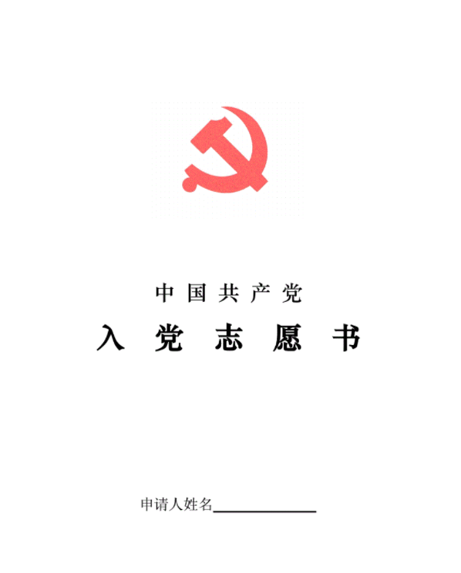
参看《发展党员工作手册》，下简称《手册》第92-95页
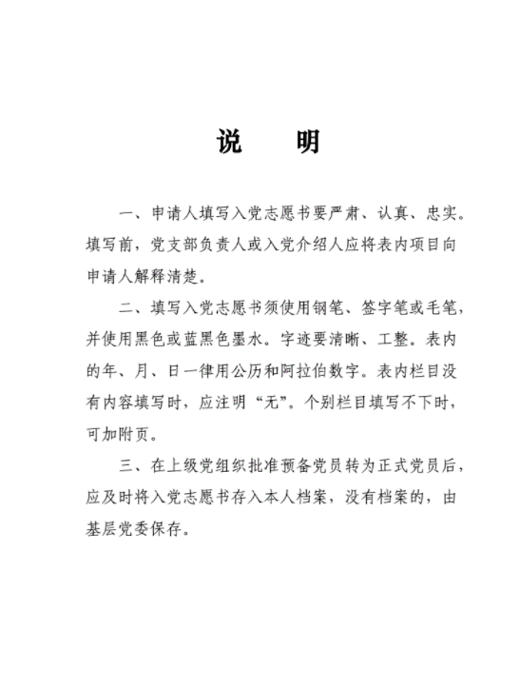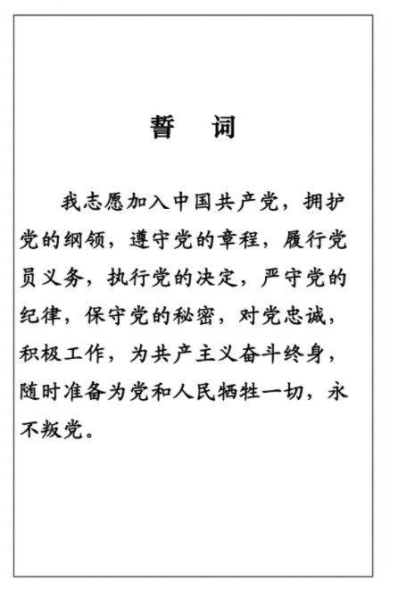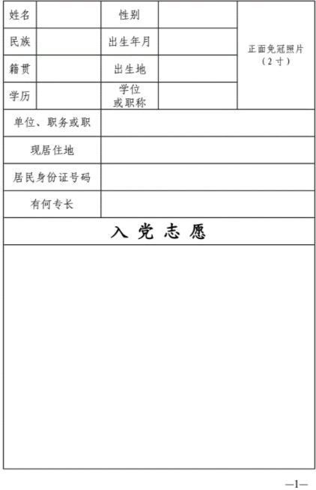

×年×月×日

写民族全称，如汉族

着重填写本人对党的认识、思想发展过程和对入党问题的态度。格式上不需要有标题、抬头、落款、日期等。
填写时参考《手册》第95页，第150点“入党志愿与入党申请书的区别”

18位

固定居住的详细地点，现役军人不填

无单位、无职务的填写职业

与身份证保持一致

有就填，没有填写“无”

在校生为“高中”
教职工实事求是填写

与户口本保持一致
×省×县（市、区）

与户口本保持一致
×省×县（市、区）
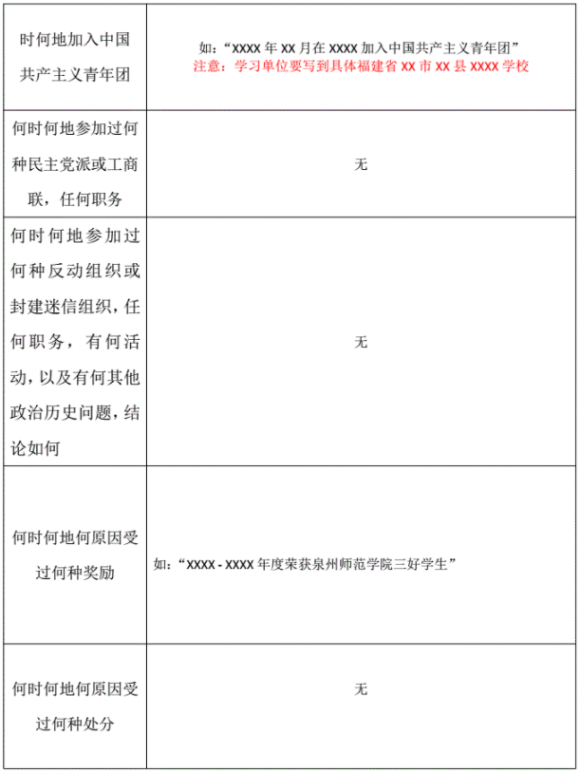
从上小学填起，起止年月要衔接，在何地何单位要填全称，任何职务应写明主要职务；证明人填写熟悉本人情况的人或一同学习、工作过的人。
详见《手册》93页，第147点（12）
此页有就如实填写，没有填无
具体参加《手册》第93页147点（13--15）
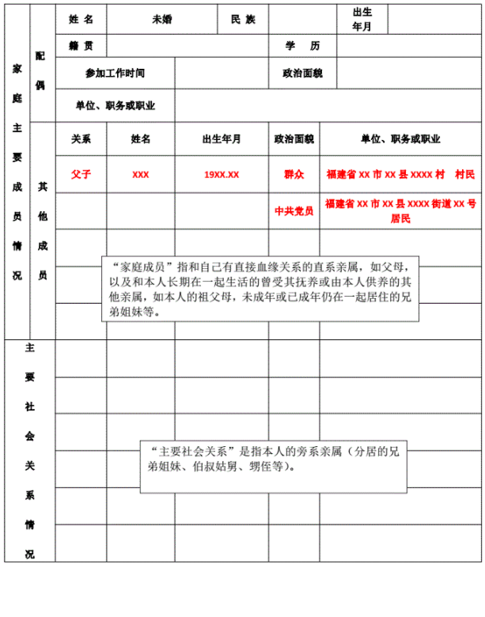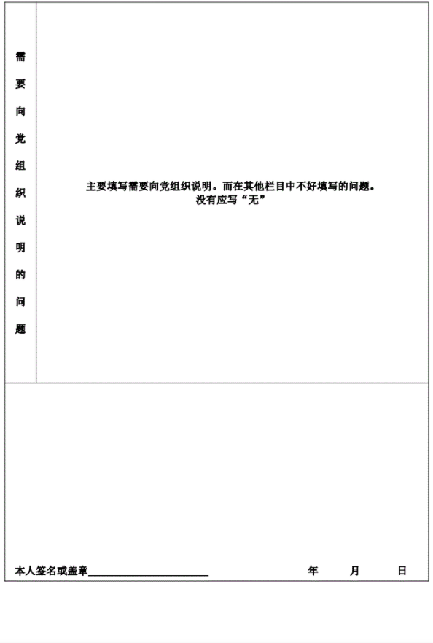
无单位、职务的填某省某县某职业，如村民（居民）
- 家庭主要成员”：主要填写父母(或抚养者)、配偶和子女(含养子女)，以及同本人长期生活在一起的人。

- “主要社会关系”：应写同本人联系密切或对本人影响较深的亲属、朋友等。

入党介绍人意见 | 填写介绍人了解和掌握的发展对象的入党动机、道德品质、现实表现等情况，对是否同意其入党表明意见。  介绍人单位、职务或职业  签名或盖章 年 月 日
介绍人单位、职务或职业
签名或盖章 年 月 日

支部大会通过接收申请人为预备党员的决议
范例，仅供参考：×××党支部于××××年×月×日召开支部大会，按照程序对×××同志入党情况进行了充分讨论。会议认为×××同志入党动机明确，态度端正，积极拥护党的路线、方针和政策，政治立场坚定；在工作中认真负责，积极进取，成绩突出；该同志为人正派，团结同志、严于律己，乐于助人，具有良好的群众基础。
支部大会应到正式党员 XX名、实到XX名，XX名正式党员一致同意接收×××同志为中共预备党员。

支部名称 支部书记签名或盖章

年 月 日
上级党组织指派专人进行谈话情况和对申请人入党的意见
范例，仅供参考：受xxx党委（党总支）的指派，本人于××年×月×日与×××同志进行了谈话。通过谈话，我认为×××同志能向党组织坦露真实思想，对党忠诚，入党动机端正，态度明确，有为党的事业奋斗终身的决心；对党的基本知识掌握比较全面，工作踏实，有较强的事业心和牺牲奉献精神，具有一定的思想觉悟……。但也存在着不足之处：……..（要明确写出）。
通过谈话和查阅材料，我认为其入党材料齐全，入党手续完备，×××同志已基本具备党员条件，同意接收其为中共预备党员。

注：谈话人必须是党委委员、组织员。（2）谈话人应该尽可能全面了解发展对象的情况，并在本栏目中如实填写（含优、缺点），最后要表明是否同意接收该发展对象为中共预备党员。

谈话人单位、职务或职业

签名或盖章 年 月 日
应在接收预备党员大会之后，党委审批之前开展此项工作。

总支部审查（审批）意见
范例，仅供参考：经总支部委会员审查，XXX同志的入党材料齐全，手续完备，已具备党员条件，支部大会表决时，赞成人数超过有表决权的正式党员的半数，表决有效。
同意支部大会关于接受XXX同志为中共预备党员的决议。

总支部名称 总支部书记签名或盖章

年 月 日
基层党委审批意见
基层党委盖章 党委书记签名或盖章

年 月 日

支部大会通过预备党员能否转为正式党员决议
范例，仅供参考：XXX党支部于XX年XX月XX日召开了支部党员大会，讨论XX同志的转正问题。该同志在预备期期间，能严格按照党员条件要求自己，各方面表现比较突出。大会应到正式党员 XX名、实到XX名，经无计名投票，XX名正式党员一致同意该同志按期转为中共正式党员。

支部名称 支部书记签名或盖章
年 月 日
总支部审查（审批）意见
范例，仅供参考：经总支部委会员审查，XXX同志在预备期期间，能严格按照党员条件要求自己，各方面表现比较突出。支部大会表决时，赞成人数超过有表决权的正式党员的半数，表决有效。
同意支部大会关于XXX同志按期转为中共正式党员的决议。

总支部名称 总支部书记签名或盖章
年 月 日
基层党委审批意见
基层党委盖章 党委书记签名或盖章
年 月 日

支部大会通过延长预备期的党员能否转为正式党员决议
范例，仅供参考：XXX党支部于XX年XX月XX日召开了支部党员大会，讨论XX同志的转正问题。该同志在1年（半年）的延长预备期期间，能严格按照党员条件要求自己，各方面表现比较突出。大会应到正式党员 XX名、实到XX名，经无计名投票，XX名正式党员一致同意该同志转为中共正式党员。

支部名称 支部书记签名或盖章

年 月 日
总支部审查（审批）意见
范例，仅供参考：经总支委会员审查，XXX同志在在1年（半年）的延长预备期期间，能严格按照党员条件要求自己，各方面表现比较突出。支部大会表决时，赞成人数超过有表决权的正式党员的半数，表决有效。
同意支部大会关于XXX同志转为中共正式党员的决议。

总支部名称 总支部书记签名或盖章

年 月 日
基层党委审批意见
基层党委盖章 党委书记签名或盖章
年 月 日

备注
“ 备注”填写在吸收有关人员入党，需要提高审批权限的情况下，县级以上党委的审批意见;填写取消预备党员资格和预备党员因故去世等情况。

第七部分 时间建议及培训安排

建议时间节点 |  | 工作步骤
第一期 | 第二期
3月20日前 | 9月10日前 | 党总支：审议积极分子、发展对象备案资料，通过后报党委备案审查
3月30日前 | 9月20日前 | 党委：审查积极分子、发展对象备案材料并反馈备案结果
3月30日  -4月30日 | 9月20日-10月30日 | 党校：各开展一期积极分子、发展对象、预备党员培训
5月10日前 | 11月10日前 | 党总支：审议党支部预审资料，通过后报党委预审
5月25日前 | 11月25日前 | 党委：预审并上会讨论，下发预审意见及《志愿书》
6月15日前 | 12月15日前 | 党总支：审议党支部报党委审批资料（预备党员、转正党员）
6月30日前 | 12月30日前 | 党委：审批预备党员、转正党员
审批后 | 审批后 | 党总支：审议材料归档，报党委组织部密封
备注：
1.院党校积极分子、发展对象培训一年两期暂定3月30日-4月30开展一期，9月20日-10月30日开展一期。
2.2021年全省基层党建重点任务视频推进会上易部长解读：《手册》规定6个月以上才确定积极分子前提是对入党申请人不了解、不熟悉，如了解、熟悉、优秀的也可放宽时间规定。原则上，我校新生入校一学期后才能被确定为积极分子，老生递交申请书三个月左右才能被确定为积极分子。
3.按发展党员工作细则和工作手册成熟一个发展一个的要求，除以上时间节点外，有成熟的，也可随时提交，按规定《发展党员工作手册》要求备案、审查、审批。
4.请各基层党组织严格把关“发展对象三个月内离开工作学习单位的，原则不吸收为预备党员”的要求。

第八部分 中国共产党发展党员工作流程图
